Картины
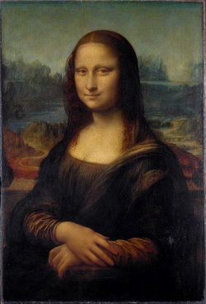Мона Лиза (Джоконда)
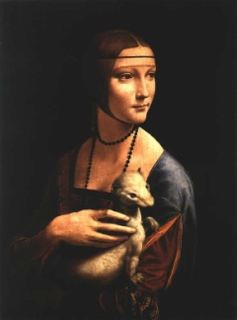 Дама с горностаем
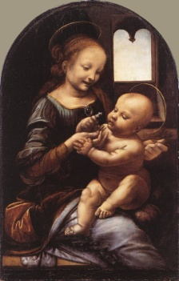 Мадонна Бенуа
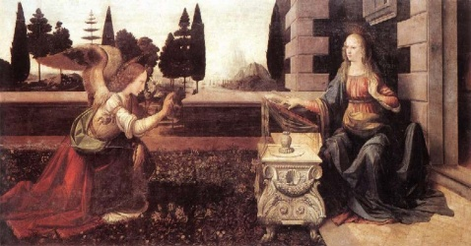Благовещение
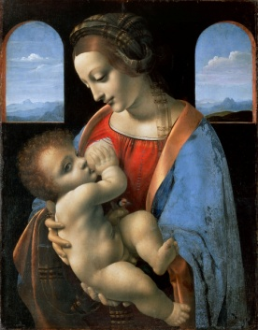 Мадонна

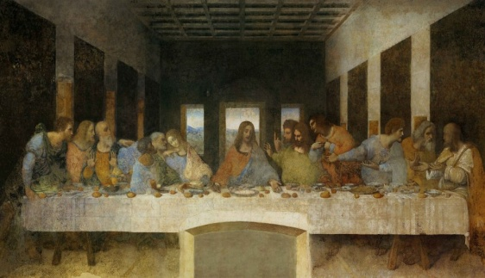
Тайная вечеря

Источник: http://interesting-information.ru/

Наш адрес:
ул, Энгельса, д. 21
п. Красногвардейское
телефон: 2 -48 – 34

Приглашаем Вас каждый день
с 8.00 до 17.00
( кроме воскресенья)
Последний день месяца -

санитарный

Составила библиограф:Кубаткина, Е.
МБУК «ЦБС»
Красногвардейского района

Леонардо да Винчи – титан эпохи
565 лет со дня рождения гениального итальянского живописца, ученого эпохи Возрождения
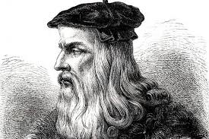
В природе всё мудро продумано и устроено, всяк должен заниматься своим делом, и в этой мудрости — высшая справедливость жизни.
Леонардо да Винчи
п. Красногвардейское 2017 г
Выдающийся итальянский художник, ученый, инженер и анатом, один из видных представителей искусства и науки эпохи Возрождения, Леонардо да Винчи родился в 1452 году в селении Анкиано, около города Винчи.
В юношеском возрасте Леонардо начал демонстрировать незаурядный талант художника. Отец отправляет его во Флоренцию, в мастерскую Андреа Верроккьо. Здесь он освоил гуманитарные науки, химию, черчение, металлургию. Активно подмастерье занимался скульптурой, рисованием, моделированием. Когда Леонардо исполнилось 20 лет (в 1473 году) Гильдия Святого Луки присвоила Леонардо да Винчи квалификацию мастера. Тогда же Леонардо приложил руку к созданию картины «Крещение Христа», которую писал его учитель Андреа дель Верроккьо
Уже здесь проявляется натура Леонардо как новатора, — он использует масляные краски, которые в Италии в то время были новинкой. Верроккьо поручает талантливому ученику заниматься заказами на картины, а сам сосредотачивается на скульптуре. Первой самостоятельно написанной картиной Леонардо стало полотно «Просвещение».
После этого начинается период жизни, который характерен увлечением художника образом Мадонны. Он создает картины «Мадонна Бенуа», «Мадонна с гвоздикой», «Мадонна Литта». Сохранился целый ряд незавершенных эскизов на эту же тематику.
В 1481 году монастырь Сан Донато а Скопето заказал Леонардо картину «Поклонение волхвов». Работа над ней была прервана и заброшена. Уже в то время да Винчи «славился» своей склонностью внезапно бросать работу недоделанной. Властвующее во Флоренции семейство Медичи не благоволило художнику, поэтому он принял решение уехать из города.
В 1482 году Леонардо отправился в Милан ко двору Лодовико Сфорца, где играет на лютне. Художник рассчитывал получить в лице Сфорца надежного покровителя, предлагая для этого свои услуги в качестве изобретателя оружия. Впрочем, Сфорца был поклонником не открытых конфликтов, а интриг и отравлений.
В 1483 году да Винчи получает свой первый в Милане заказ, — на роспись алтаря от францисканского братства Непорочного зачатия. Спустя три года работа была закончена, а затем еще 25 лет длилось судебное разбирательство по поводу оплаты работы.
Вскоре начинают поступать заказы и от Сфорца. Леонардо становится придворным художником, пишет портреты и работает над статуей Франческо Сфорца. Саму статую так и не удалось завершить – властитель принял решение пустить бронзу на изготовление пушек.
В Милане Леонардо приступает к созданию «Трактата о живописи». Эта работа длилась до самой смерти гения. Да Винчи изобретает прокатный стан, машину для производства напильников, станок для выделки сукна. Все эти ценные изобретения не заинтересовали Сфорца. Также в этот период Леонардо создает эскизы храмов, принимает участие в возведении Миланского собора. Им была разработана городская канализационная система, проведены мелиорационные работы.
В 1495 году начинается работа над «Тайной вечерей», которая заканчивается через 3 года. В 1498 году заканчивается роспись Сала
Деле Ассе в Кастелло Сфорцеско.
В 1499 году Сфорца утрачивает власть, Милан захватывают французские войска. Леонардо приходится покинуть город, и в следующем году он возвратился во Флоренцию. Здесь он пишет картины «Мадонна с веретеном» и «Св.Анна с Марией и младенцем».
В 1502 году Леонардо становится архитектором и лавным инженером на службе у Чезаре Борджиа. В этот период да Винчи проектирует каналы для осушения болот, создает военные карты.
В 1503 год начинается работа над портретом Моны Лизы. Следующее десятилетие Леонардо мало пишет, стараясь отдавать больше времени анатомии, математике и механике.
В 1513 году Леонардо переходит под покровительство Джулиано Медичи и приезжает с ним в Рим. Здесь в течении трех лет он изучает изготовление зеркал, математику, исследует человеческий голос и создает новые рецептуры красок. В 1517 году, после смерти Медичи, Леонардо становится придворным художником в Париже. Здесь он работает над мелиорацией, гидрографией и очень часто общается с королем
Франциском I.
Леонардо оставил после себя рукописи по многим областям знания. Он занимался математикой, гидромеханикой, геологией и физической географией, метеорологией, химией, астрономией, ботаникой, а также анатомией и физиологией человека и животных.
2 мая 1519 года, в возрасте 67 лет, Леонардо да Винчи умер. Его тело было погребено в церкви Сен Флоран-тен, но могила в ходе многолетних войн была утрачена.

